PRIJEDLOG

Temeljem članka 5. stavka 2. točke 2. i članka 6. stavka 2. Zakona o unapređenju poduzetničke infrastrukture (Narodne novine broj 93/13, 114/13, 41/14 i 57/18), članka 35. Zakona o lokalnoj i područnoj (regionalnoj) samoupravi (Narodne novine broj 33/01, 60/01-vjerodostojno tumačenje, 129/05, 109/07, 125/08, 36/09, 150/11, 144/12, 19/13, 137/15, 123/17, 98/19) i članka 36. Statuta Grada Novske (Službeni vjesnik Grada Novske broj 24/09, 47/10, 29/11, 3/13, 8/13, 39/14, 4/18, 15/18- ispravak, 8/20 i 61/20) Gradsko vijeće Grada Novske na …. sjednici održanoj …. 2021. donosi

O D L U K U
o osnivanju Poduzetničke zone „Zapad“ u Novskoj

Članak 1.

Ovom se Odlukom osniva se Poduzetnička zona „Zapad“ (u daljnjem tekstu: Poduzetnička zona).

Poduzetnička zona nalazi se unutar obuhvata Prostornog plana uređenja Grada Novska („Službeni vjesnik“ Grada Novske broj 7/05, 41/10, 08/13, 54/18, 40/20) i Urbanističkog plana uređenja Grada Novske („Službeni vjesnik“ Grada Novske broj 31/07, 49/07 -ispravak, 4/09 - ispravak, 19/13, 54/18, 40/20), kojima je propisana osnovna namjena prostora Poduzetničke zone: gospodarska namjena – proizvodna.

Članak 2.

Poduzetnička zona obuhvaća sljedeće katastarske čestice u katastarskoj općini Novska:

Redni broj | Katastarska čestica | Broj PL | Pov. u m² | ZK čestica | Zk. ul. | P (ukupna površina u m²)
1. | 5364 | 2874 | 12.629 | 5364 | 2874 | 12.629
2. | 5363 | 3815 | 9.492 | 5363 | 3815 | 9.492
3. | 5361 | 3954 | 4.733 | 5361 | 3954 | 4.733
4. | 3632/8 | 3955 | 354 | 3632/8 | 3955 | 354
5. | 5359 | 3956 | 9.694 | 5359 | 3956 | 9.694
6. | 3632/2 | 3948 | 4.425 | 3632/2 | 3948 | 4.425
7. | 3632/18 | 4133 | 1.357 | 3632/18 | 4133 | 1.357
8. | 3632/17 | 3949 | 1.859 | 3632/17 | 3949 | 1.859
9. | 5351 | 3775 | 4.509 | 5351 | 3775 | 4.509
10. | 5358 | 3816 | 49 | 5358 | 3816 | 49
11. | 5551 | 3806 | 2.635 | 5551 | 3806 | 2.635
Ukupna površina |  |  |  |  |  | 51.736

Članak 3.

Poduzetnička zona obuhvaća ukupnu površinu od 51.736,00 m², te je smještena između Obrtničke ulice i zone stambene namjene na sjeveru, Obrtničke ulice na jugu i istoku, te državne ceste Lipik-Jasenovac (D47) na zapadu.
Članak 4.

Poduzetnička zona planira se kao zona gospodarske namjene – proizvodna (zona u kojoj pretežiti broj korisnika obavlja proizvodno-prerađivačke djelatnosti, odnosno u kojoj pretežiti dio raspoložive površine zone zauzimaju korisnici koji obavljaju proizvodno-prerađivačku djelatnost).

Članak 5.

Osnivač i upravitelj Poduzetničke zone je Grad Novska.

Članak 6.

Sastavni dio ove Odluke čini grafički prilog obuhvata Poduzetničke zone zapad ucrtan na ortofoto karti.

Prilog iz stavka 1. ovoga članka nije predmet objave u "Službenom glasniku'' Grada Novske.

Članak 7.

Stupanjem na snagu ove Odluke stavlja se izvan snage Odluka o osnivanju Poduzetničke zone „Zapad“ u Novskoj (KLASA: 311-01/01-01/04, URBROJ: 2176/04-01-01-1 od 6. prosinca 2001.)

Ova Odluka stupa na snagu prvog dana od dana objave u "Službenom vjesniku“ Grada Novske.

REPUBLIKA HRVATSKA
SISAČKO – MOSLAVAČKA ŽUPANIJA
GRAD NOVSKA
GRADSKO VIJEĆE
KLASA:
URBROJ: 2176/04-01-20-1
Novska, …. 2021.
PREDSJEDNIK GRADSKOG VIJEĆA

Ivica Vulić
Prilog 1: Grafički prikaz obuhvata Poduzetničke zone Zapad
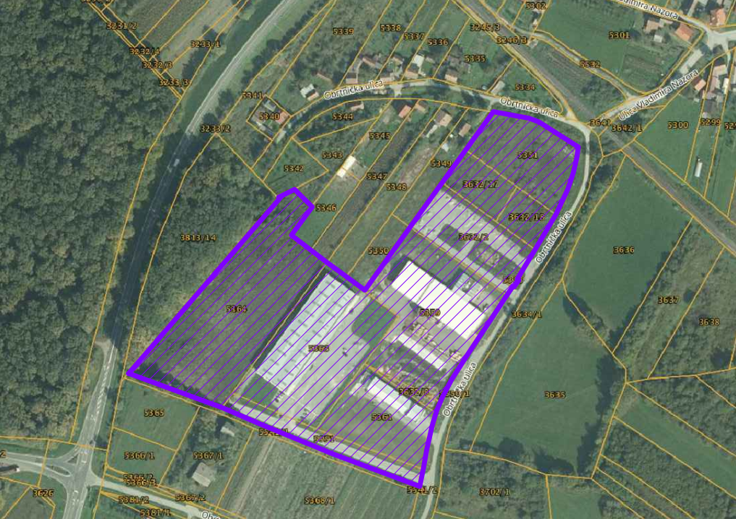
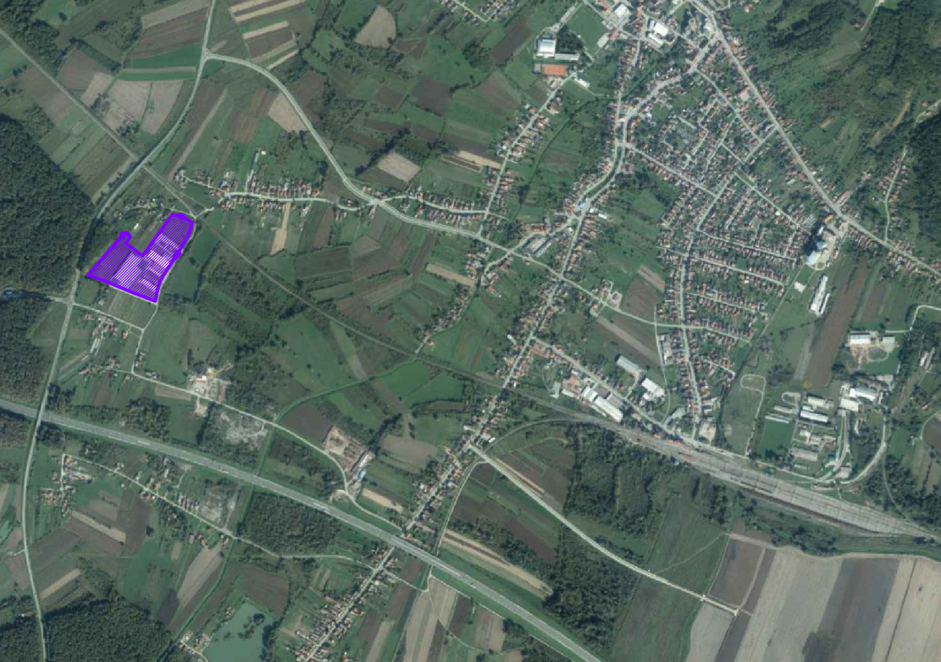

OBRAZLOŽENJE

Temelj za donošenje predložene Odluke sadržan je u odredbi članka 5. stavka 2. Zakona o unapređenju poduzetničke infrastrukture („Narodne novine“ broj 93/13, 114/13, 41/14 i 57/18) prema kojem osnivači i upravitelji poduzetničkom infrastrukturom (u koju temeljem članka 2. istog zakona spadaju i poduzetničke zone) mogu biti jedinice i tijela lokalne i područne (regionalne) samouprave.

Člankom 3. Zakona o unapređenju poduzetničke infrastrukture (Narodne novine broj 93/13, 114/13, 41/14 i 57/18) poduzetničke zone su infrastrukturno opremljena područja definirana prostornim planovima, namijenjena obavljanju određenih vrsta poduzetničkih, odnosno gospodarskih aktivnosti. Osnovna karakteristika poduzetničkih zona je zajedničko korištenje infrastrukturno opremljenog i organiziranog prostora od strane poduzetnika kojima se poslovanjem unutar poduzetničke zone omogućuje racionalizacija poslovanja i korištenje raspoloživih resursa poduzetničke zone zajedno s ostalim korisnicima poduzetničke zone.

Poduzetnička zona Zapad osnovana je 6. prosinca 2001. godine Odlukom o osnivanju Poduzetničke zone „Zapad“ (KLASA: 311-01/01-01/04, URBROJ: 2176/04-01-01-1 od 6. prosinca 2001.) u Novskoj koja je obuhvaćala površinu od 37 ha gospodarske namjene određene Urbanističkim planom uređenja Grada Novske.

Budući da Odluka o osnivanju iz 2001. godine ne sadrži potrebne podatke za unos u jedinstveni registar poduzetničke infrastrukture sukladno odredbama Zakona o unapređenju poduzetničke infrastrukture („Narodne novine“ broj 93/13, 114/13, 41/14 i 57/18) predlaže se stavljanje iste izvan snage i donošenje nove Odluke.

Ukupna površina Poduzetničke zone Zapad iznosi 51.736 m², od čega je:
- raspoloživa površina namijenjena korisnicima: 35.276 m²
- aktivna površina namijenjena korisnicima: 28.698 m²
- neaktivna površina namijenjena korisnicima: 6.578 m²
- neraspoloživa površina za korisnike: 16.460 m² (smještena komunalna infrastruktura i zaštitne zelene površine
Slijednom iznijetoga predlaže se donošenje predmetne Odluke.

PROČELNIK

Mišo Tušek, dipl.ing.geod.

